Opis przedmiotu oraz wielkości lub zakresu zamówienia

- Ogólny opis przedmiotu zamówienia
- Przedmiot zamówienia:
Przedmiotem zamówienia jest wykonanie robót budowlanych polegających na remoncie ul. J. Słowackiego w Siechnicach, gmina Siechnice, powiat wrocławski, województwo dolnośląskie.
- Podstawowe parametry drogi:
  - długość odcinka przeznaczonego do remontu ok. 205,0 m
  - jezdnia o szerokości 4,50 m
  - obustronne pobocze o szerokości 0,75 m
- Lokalizacja:

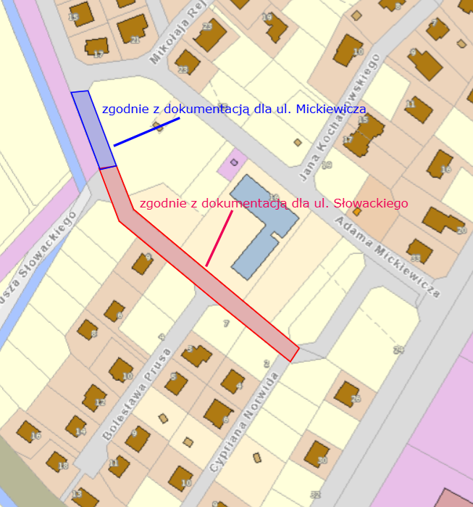

- Opis stanu istniejącego:
Przedmiotowa inwestycja zlokalizowana jest w województwie dolnośląskim, w powiecie wrocławskim, w gminie Siechnice, w miejscowości Siechnice, na działkach ew. nr 763/117 (wcześniej działka nr 763/106) obręb Siechnice.
Planowana inwestycja obejmuje odcinek od skrzyżowania z ul. Cypriana Norwida do połączenia z wykonaną w ubiegłym roku nawierzchnią bitumiczną na ul. Adama Mickiewicza, tj. odcinek o długości ok. 210 mb.
W stanie istniejącym droga gminna (ul. J. Słowackiego) posiada nawierzchnię gruntową częściowo utwardzoną tłuczniem. Nawierzchnia na całej długości posiada liczne ubytki i miejscowe zagłębienia.
Istniejące uzbrojenie terenu w obszarze inwestycji to:
- sieć wodociągowa,
- sieć kanalizacji sanitarnej,
- sieć gazowa,
- sieć elektroenergetyczna,
- sieć ciepłownicza,
- linia ciepłownicza napowietrzna,
- oświetlenie ulicznego fotowoltaiczne

- Szczegółowy opis przedmiotu zamówienia:
- Szczegółowe wymagania w zakresie prowadzonych robót:
  - Wszystkie prace należy prowadzić na podstawie niniejszego opisu przedmiotu zamówienia oraz SWZ i załączników do niego, w szczególności w oparciu o dokumentacje projektowe, opracowane przez NOVA-PROJECT Sp. z o.o., dla ul. J. Słowackiego i A. Mickiewicza w Siechnicach, w skład których wchodzą niżej wymienione opracowania:
- dokumentacja projektowa remontu ul. J. Słowackiego w Siechnicach: dla odcinka od skrzyżowania z ul. Cypriana Norwida do skrzyżowania z ul. J. Słowackiego (na wysokości działki 581/2) – zakres zaznaczony na mapce kolorem czerwonym:
    - Projekt wykonawczy branży drogowej
    - Projekt tymczasowej organizacji ruchu
    - Specyfikacje Techniczne Wykonania I Odbioru Robót Budowlanych
    - Opinie , uzgodnienia i decyzje, w tym:
      - Zatwierdzenie tymczasowej organizacji ruchu - Zamawiający przekaże Wykonawcy przed przekazaniem placu budowy,
      - Zaświadczenie nr 36/2023 z dnia 06.02.2023 r. o braku sprzeciwu do zgłoszenia robót niewymagających pozwolenia na budowę
- dokumentacja projektowa remontu ul. A. Mickiewicza w Siechnicach: dla odcinka od skrzyżowania z ul. J. Słowackiego (na wysokości działki 581/2) do połączenia z wykonaną w ubiegłym roku nawierzchnią bitumiczną na ul. A. Mickiewicza – zakres zaznaczony na mapce kolorem niebieskim:
    - Projekt wykonawczy branży drogowej
    - Specyfikacje Techniczne Wykonania I Odbioru Robót Budowlanych
    - Opinie, uzgodnienia i decyzje, w tym:
      - Zaświadczenie nr 31/2023 z dnia 06.02.2023 r. o braku sprzeciwu do zgłoszenia robót niewymagających pozwolenia na budowę
- Przedmiar dla całego zakresu zamówienia (UWAGA: przedmiar ma charakter pomocniczy i nie stanowi opisu przedmiotu zamówienia)
W zakres zamówienia wchodzą wszystkie prace objęte dokumentacją projektową dla wskazanych w niniejszym opisie przedmiotu zamówienia odcinków dróg.
  - Szczegółowe określenie zakresu Zadania:
    - remont istniejącej jezdni na odcinku o długości ok. 210 m i szerokości 4,5 m polegający na wykonaniu pełnej konstrukcji jezdni zgodnie z projektem, w tym: dwóch warstw z betonu asfaltowego o grubości 5 cm (warstwa wiążąca) i 4cm (warstwa ścieralna), podbudowy z kruszywa łamanego o gr. 20 cm, wzmocnienia podłozą poprzez wykonanie gruntu stabilizowanego spoiwem hydraulicznym o Rm 2,5 MPa, gr. 15 cm;
    - wykonanie obustronnych poboczy z kruszywa o szerokości 0,75 m;
    - wykonanie pełnej konstrukcji zjazdów do posesji prywatnych zgodnie z projektem, w tym: dwóch warstw z betonu asfaltowego o grubości 5 cm (warstwa wiążąca) i 4cm (warstwa ścieralna), podbudowy z kruszywa łamanego o gr. 20 cm, wzmocnienia podłozą poprzez wykonanie gruntu stabilizowanego spoiwem hydraulicznym o Rm 2,5 MPa, gr. 15 cm;
    - wykonanie drenażu francuskiego odprowadzającego wody opadowe do istniejącej kanalizacji deszczowej na odcinku 120 mb;
    - regulacja wysokościowa istniejących studni, zasuw, zaworów i słupów oświetleniowych
    - uzupełnienie i rekultywacja terenu zielonego w obrębie pasa drogowego.,
    - dowiązanie się do wykonanej w ubiegłym roku nawierzchni bitumicznej na ul. A. Mickiewicza – po podpisaniu umowy Zamawiający przekaże Wykonawcy dokumentację powykonawczą dla zrealizowanego odcinka ul. A.Mickiewicza.

  - Wyniesienie tymczasowej organizacji ruchu na czas prowadzenia robót wraz z zawiadomieniem organu zarządzającego ruchem, zarządu drogi oraz właściwego komendanta policji o terminie jej wprowadzenia co najmniej 7 dni przed dniem wprowadzenia organizacji ruchu.
  - Zabezpieczenie istniejących elementów sieci występujących w zakresie opracowania przed uszkodzeniami mechanicznymi.
  - Zapewnienie obsługi geodezyjnej nad prowadzonymi robotami budowlanymi.
  - Zasilanie placu budowy w wodę i energię leży w gestii Wykonawcy – sposób rozwiązania i koszt wg własnych kalkulacji.
  - Wykonawca w czasie realizacji robót ma obowiązek zapewnienia dojazdów i dojść do posesji w niezbędnym zakresie, w szczególności służb komunalnych
i ratowniczych.
  - Roboty muszą być wykonane zgodnie z dokumentacją projektową przekazaną przez Zamawiającego, obowiązującymi przepisami, normami oraz na ustalonych
w niniejszym wniosku warunkach.
  - Jeżeli w dokumentacji projektowej lub technicznej powołane są konkretne normy i przepisy, które spełniać mają materiały, sprzęt i inne towary oraz wykonane
i zadane roboty, będą obowiązywać postanowienia najnowszego wydania lub poprawionego wydania powołanych norm i przepisów.
  - .Na 7 dni przed rozpoczęciem robót budowlanych pisemne powiadomienie Zamawiającego, mieszkańców i instytucji mających siedzibę przy ul. J. Słowackiego, Prusa i Norwida w Siechnicach o rozpoczynających się robotach budowlanych i utrudnieniach. Wykonawca zobowiązany jest dostarczyć Zamawiającemu potwierdzenie poinformowania ww. instytucji i mieszkańców. Powiadomienie mieszkańców należy dokonać poprzez wrzucenie do skrzynek na listy stosownych ogłoszeń oraz rozmieszczenia ich na tablicach informacyjnych i innych do tego przystosowanych miejscach w widoczny sposób.
  - .Po zakończeniu robót budowlanych uporządkowanie terenu robót i użytkowanych przez Wykonawcę terenów przyległych.
  - .Przestrzeganie przepisów bhp i ppoż. oraz zapewnienie przez Wykonawcę urządzeń ochronnych i zabezpieczających w zakresie bhp jak również ochrony mienia Wykonawcy i ochrony przeciwpożarowej.
  - .Sposób zagospodarowania odpadów:
Wszystkie materiały nienadające się do ponownego wbudowania oraz pozostałe odpady, w tym urobek, Wykonawca zutylizuje na swój koszt. Wskazanie miejsca
i odległości wywozu urobku spoczywają na Wykonawcy. Wykonawca, jako wytwórca odpadów w rozumieniu art. 3 ust. 1 pkt. 32 ustawy o odpadach z dnia 14.12.2012 r. ma obowiązek zagospodarowania odpadów powstałych podczas realizacji zamówienia zgodnie z wyżej wymienioną ustawą, ustawą z dnia 27.04.2001 r. Prawo Ochrony Środowiska, ustawą z dnia 13 września 1996 r.
o utrzymaniu czystości i porządku w gminach. Magazynowanie odpadów powstających podczas realizacji zamierzenia budowlanego może odbywać się jedynie na terenie, do którego ich wytwórca ma tytuł prawny, zgodnie z art. 25 ustawy z dnia 14.12.2012 r. o odpadach. W cenie ryczałtowej Wykonawca ma obowiązek uwzględnić miejsce, odległość, koszt wywozu, składowania i utylizacji odpadów.
  - .Likwidacja placu budowy i zaplecza:
Likwidacja placu budowy i zaplecza własnego Wykonawcy bezzwłocznie po zakończeniu pracy lecz nie później niż w terminie do 7 dni roboczych od daty dokonania odbioru końcowego.
  - .Wykonanie dokumentacji powykonawczej wraz z powykonawczą inwentaryzacją geodezyjną – zgodnie z procedurą stanowiącą załącznik do SWZ – w wersji papierowej w 1 egzemplarzu i 1 egz. wersji elektronicznej na nośniku elektronicznym np. PENDRIVE.
  - .Wymagania dotyczące materiałów:
Materiały zastosowane przez Wykonawcę przy wykonaniu robót muszą być nowe i nieużywane, odpowiadać wymaganiom norm i przepisów wymienionych w Specyfikacji Technicznej Wykonania i Odbioru Robót Budowlanych, posiadać wymagane polskimi przepisami atesty i certyfikaty, w tym również świadectwa dopuszczenia do obrotu oraz certyfikaty bezpieczeństwa.
  - .Zatrudniani pracownicy:
Wszyscy pracownicy fizyczni i operatorzy sprzętu, którzy będą pracowali przy realizacji przedmiotowego zamierzenia budowlanego muszą być zatrudnieni na podstawie umowy o pracę.

Opracowała:
Ewelina Biały

